Inhoud
Inhoud 2
1 Documenteigenschappen 3
1.1 Documentinformatie 3
1.2 Documenthistorie 3
2 Inleiding 5
2.1 Inhoud 5
2.2 Doel van dit document 5
2.3 Uitgangspunten 5
2.4 Referenties 5
3 Volgorde waarin LO3 rijen doorlopen moeten worden 6
3.1 Testbasis 6
4 Sortering 7
4.1 Beslispuntschema 7
4.2 Beslispuntschema met pad-IDs 8
4.3 Paden testmaat-2 9
4.4 Paden testmaat-2 10
5 Vulling datum einde geldigheid 12
5.1 Testbasis 12
5.2 Beslispuntschema 13
5.3 Beslispuntschema met pad-IDs 14
5.4 Paden testmaat-2 15
5.5 Paden testmaat-2 17
6 Elementaire Vergelijkingentest meerdere gelijke geldigheid en opneming 21
6.1 Testbasis 21
6.2 PSEUDO-CODE 21
6.3 EVT Beslispunten: Modified Condition/Decision Coverage 21
7 Categorie 08 24
7.1 Logische testgevallen 24
7.2 Fysieke testgevallen 25
8 Wijziging op vulling einde datum geldigheid 26
8.1 Testbasis 26
8.2 PSEUDO-CODE 26
8.3 Beslispunten: MC/DC 26
8.3.1 Logische testgevallen 26
8.3.2 Fysieke testgevallen 27
8.4 Testbasis 28
8.5 PSEUDO-CODE 28
8.6 Beslispunten: MC/DC 28
8.6.1 Logische testgevallen 28
8.6.2 Fysieke testgevallen 29
8.7 Beslispunten: Decision Coverage voor standaaraardwaarde en gedeeltelijk onbekend 30

Documenteigenschappen

Documentinformatie

Documenttitel | Testanalyse Aanpassingen op conversiehistorie CHP001-LB21
Documentdatum | 17-2-2016
Versienummer | 2.1
Versiestatus | Definitieve versie
Documentlocatie

Documenthistorie
Versiehistorie
Versienummer | Datum | Auteur | Aanpassingen
0.1 | 6-8-2013 | Operatie BRP | Initiele versie
0.2 | 16-8-2013 | Operatie BRP | Bijgewerkt
0.3 | 28-8-2013 | Operatie BRP | Eindversie
0.4 | 6-9-2013 | Operatie BRP | Bijgwerkt i.v.m. wijziging regels
1.0 | 17-9-2014 | Operatie BRP | Definitieve versie
2.0 | 19-8-2015 | Operatie BRP | Definitieve versie ten behoeve van Release 3.1
2.1 | 29-9-2015 | Operatie BRP | Referenties aangepast

Reviewhistorie
Versienummer | Datum | Namen

Goedkeuring
Versienummer | Datum | Rol | Akkoord

Distributie
Versienummer | Naam | Rol

Inleiding

Inhoud
Dit document is de testanalyse voor de aanpassingen op de conversiehistorie voor CHP001-LB21.

Doel van dit document
Het doel van dit testdocument is het opstellen van de logische testgevallen die worden gebruikt voor het uitvoeren van de test van de aanpassingen op de conversiehistorie voor CHP001-LB21.

Uitgangspunten
CHP001-LB21 is gewijzigd en de documentatie op de wijzigingen is gereed.

Referenties
# | Document | Versie | Datum
 | Wijziging op hist-conversie ivm gelijke geldigheid en actuele cat.docx | 7074 | 6-8-2013
 | Documentatie bidirectionele conversie versie 1.9 | 1.9 | 21-1-2016

Volgorde waarin LO3 rijen doorlopen moeten worden

Testbasis

“Originele tekst: Doorloop alle LO3-rijen (eerst de juiste rijen, daarna de onjuiste rijen daarbinnen wordt gesorteerd op basis van 85.10 Ingangsdatum geldigheid van oud naar nieuw)”

Gewijzigd naar:

“Nieuwe tekst: Sorteer alle LO3-rijen (juist en onjuist) op basis van 86.10 datum van opneming en daarbinnen op 85.10 Ingangsdatum geldigheid. Deze worden doorlopen van oud naar nieuw. Als er meerdere rijen zijn die deze zelfde 86.10 Datum van opneming en 85.10 Ingangsdatum geldigheid hebben, dan moeten eerst de onjuiste rijen doorlopen worden, en daarna de juiste rijen. Zijn er vervolgens nog rijen waarbij zowel 86.10, 85.10 gelijk is en ze zijn beiden juist dan wel onjuist, dan wordt de relatieve volgorde (van onder naar boven uit de aangeleverde PL/bericht ) van deze rijen gehanteerd.

NB: Als voor meerdere rijen geldt dat zowel 85.10 als 86.10 gelijk zijn, dan is er niet meer met zekerheid vast te stellen in welke volgorde de actualiseringen hebben plaatsgevonden (het sorteervoorschrijft uit III.1.3.3 geeft hier immers geen expliciet uitsluitsel over de volgorde in deze situatie). Daarom is de arbitraire keuze gemaakt om ervan uit te gaan dat juiste voorkomens zijn vastgelegd na de onjuiste voorkomens (omdat het vastleggen van het juiste voorkomen hoogst waarschijnlijk heeft geleid tot het onjuist maken van het andere voorkomen). Waar ook juist/onjuist geen uitsluitsel geeft wordt de relatieve volgorde uit de oorspronkelijke PL aangehouden, zodat er voor de juiste voorkomens een zelfde historisch verloop behouden blijft van welke datum tot welke datum het gegeven geldig was."

NB: Als voor meerdere rijen geldt dat zowel 85.10 als 86.10 gelijk zijn, dan is er niet meer met zekerheid vast te stellen in welke volgorde de actualiseringen hebben plaatsgevonden (het sorteervoorschrijft uit III.1.3.3 geeft hier immers geen expliciet uitsluitsel over de volgorde in deze situatie). Daarom is de arbitraire keuze gemaakt om ervan uit te gaan dat juiste voorkomens zijn vastgelegd na de onjuiste voorkomens (omdat het vastleggen van het juiste voorkomen hoogst waarschijnlijk heeft geleid tot het onjuist maken van het andere voorkomen).

Waar ook juist/onjuist geen uitsluitsel geeft wordt de relatieve volgorde uit de oorspronkelijke PL aangehouden, zodat er voor de juiste voorkomens een zelfde historisch verloop behouden blijft van welke datum tot welke datum het gegeven geldig was."

Sortering

Beslispuntschema

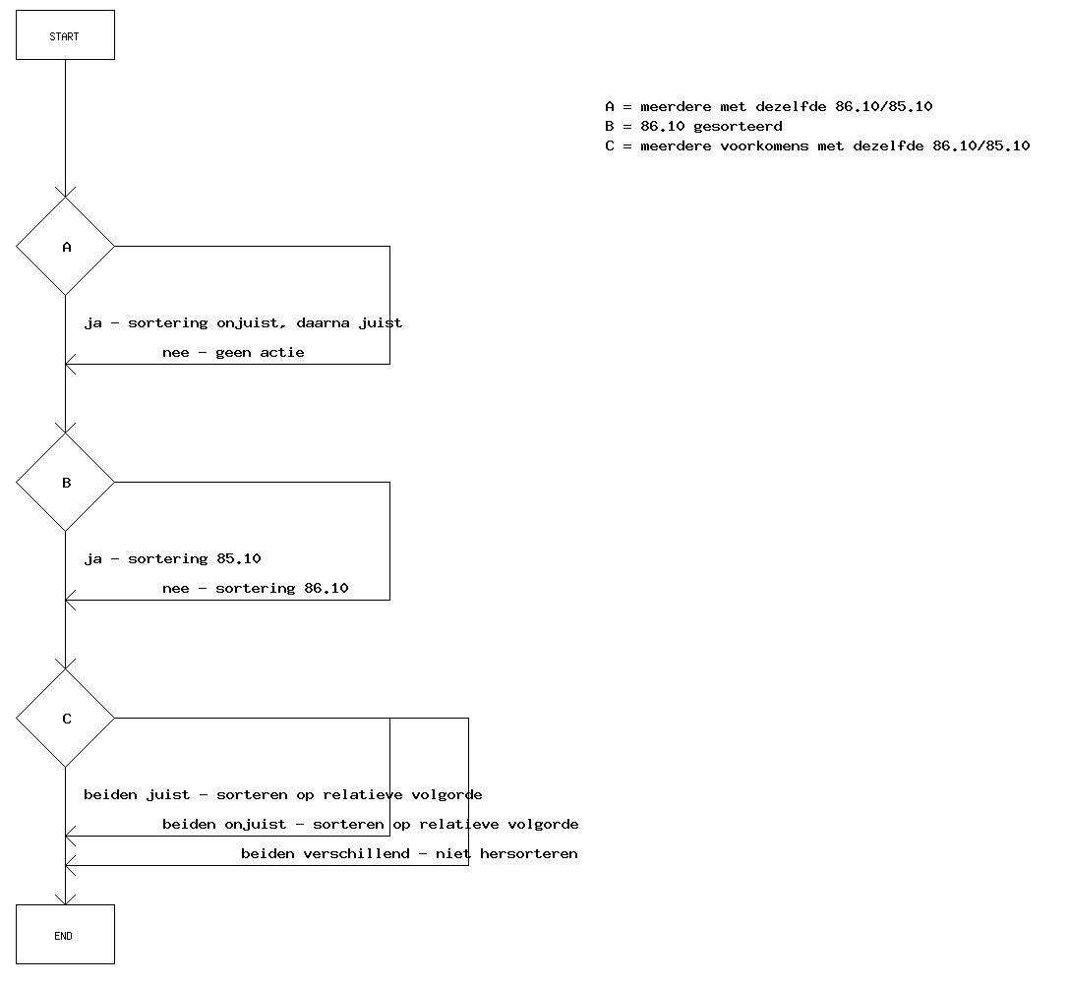

Beslispuntschema met pad-IDs

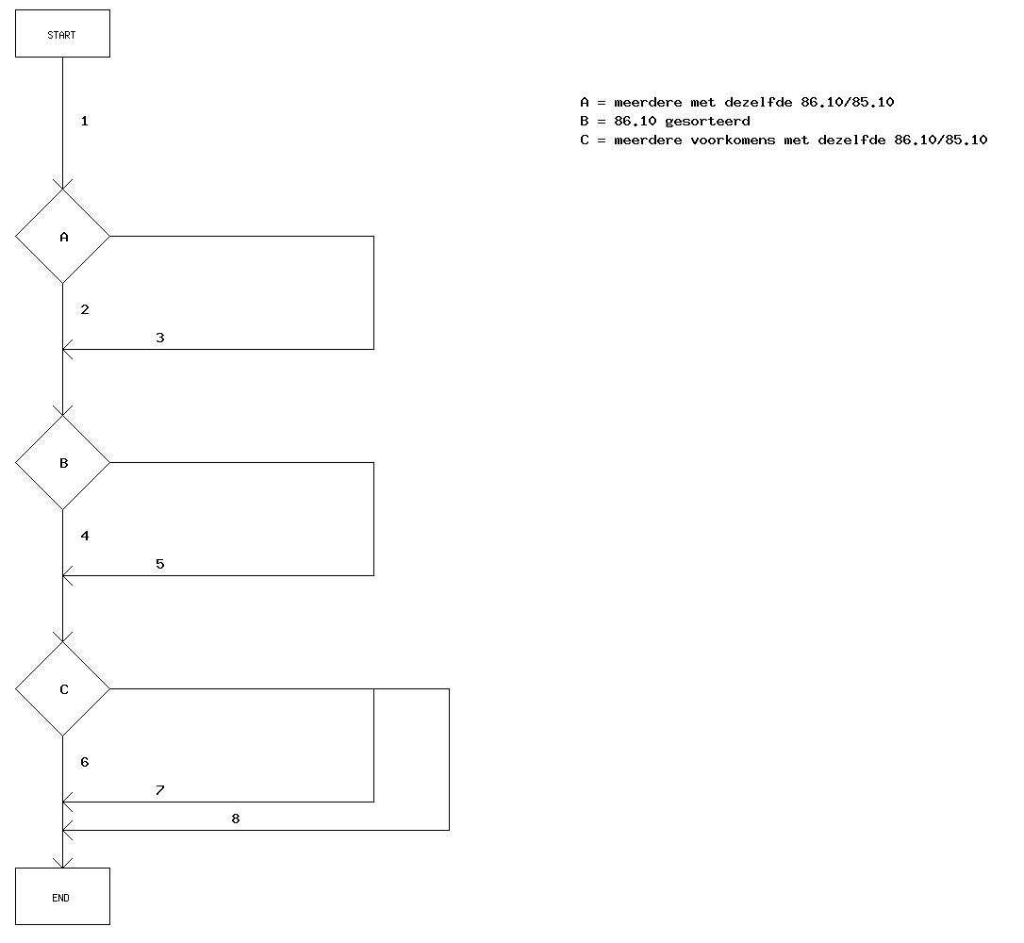

Paden testmaat-2

Padcombinaties
Beslispunt | In | Uit | Padcombinaties testmaat-2
A | 1 | 2  3 | 1-2; 1-3
B | 2  3 | 4  5 | 2-4; 2-5; 3-4; 3-5
C | 4  5 | 6  7  8 | 4-6; 4-7; 4-8; 5-6; 5-7; 5-8

Cross-Reference Matrix

 | LTG-1 | LTG-2 | LTG-3 | LTG-4 | LTG-5 | LTG-6
1-2 | X |  | X |  | X | X
1-3 |  | X |  | X
2-4 | X |  |  |  | X
2-5 |  |  | X |  |  | X
3-4 |  | X
3-5 |  |  |  | X
4-6 | X
4-7 |  | X
4-8 |  |  |  |  | X
5-6 |  |  | X
5-7 |  |  |  | X
5-8 |  |  |  |  |  | X

Paden testmaat-2

Logische testgevallen

LTG-1: | 1-2-4-6
LTG-2: | 1-3-4-7
LTG-3: | 1-2-5-6
LTG-4: | 1-3-5-7
LTG-5: | 1-2-4-8
LTG-6: | 1-2-5-8

Logisch testgeval 1
Stap | Actie
1 | start
2 | A (meerdere met dezelfde 86.10/85.10): ja - sortering onjuist, daarna juist
3 | B (86.10 gesorteerd): ja - sortering 85.10
4 | C (meerdere voorkomens met dezelfde 86.10/85.10): beiden juist - sorteren op relatieve volgorde

Logisch testgeval 2
Stap | Actie
1 | start
2 | A (meerdere met dezelfde 86.10/85.10): nee - geen actie
3 | B (86.10 gesorteerd): ja - sortering 85.10
4 | C (meerdere voorkomens met dezelfde 86.10/85.10): beiden onjuist - sorteren op relatieve volgorde

Logisch testgeval 3
Stap | Actie
1 | start
2 | A (meerdere met dezelfde 86.10/85.10): ja - sortering onjuist, daarna juist
3 | B (86.10 gesorteerd): nee - sortering 86.10
4 | C (meerdere voorkomens met dezelfde 86.10/85.10): beiden juist - sorteren op relatieve volgorde

Logisch testgeval 4
Stap | Actie
1 | start
2 | A (meerdere met dezelfde 86.10/85.10): nee - geen actie
3 | B (86.10 gesorteerd): nee - sortering 86.10
4 | C (meerdere voorkomens met dezelfde 86.10/85.10): beiden onjuist - sorteren op relatieve volgorde

Logisch testgeval 5
Stap | Actie
1 | start
2 | A (meerdere met dezelfde 86.10/85.10): ja - sortering onjuist, daarna juist
3 | B (86.10 gesorteerd): ja - sortering 85.10
4 | C (meerdere voorkomens met dezelfde 86.10/85.10): beiden verschillend - niet hersorteren

Logisch testgeval 6
Stap | Actie
1 | start
2 | A (meerdere met dezelfde 86.10/85.10): ja - sortering onjuist, daarna juist
3 | B (86.10 gesorteerd): nee - sortering 86.10
4 | C (meerdere voorkomens met dezelfde 86.10/85.10): beiden verschillend - niet hersorteren

Vulling datum einde geldigheid

Testbasis

Stap 3: vulling einde datum geldigheid

“1. Als deze LO3-rij de actuele categorie is: Vullen met <geen waarde>
2. Als er een of meerdere juiste LO3-rijen zijn met gelijke 85.10: Sorteer al deze rijen (inclusief huidige rij) in volgorde van 86.10 (van nieuw naar oud). Als meerdere rijen dezelfde 86.10 hebben, houdt dan van die specifieke rijen hun relatieve volgorde uit Lg01 aan. Als er in deze gesorteerde lijst een of meerdere LO3-rijen boven de huidige LO3-rij staan: vullen met dezelfde waarde als datum aanvang geldigheid (die ook gelijk is aan 85.10 van de LO3-rij die boven de huidige rij staat.
Als er in de gesorteerde lijst geen LO3-rijen boven de huidige LO3-rij staan: voer onderstaande voorwaarde (3.) uit.
NB: in feite doet dit hetzelfde als dat de gehele LO3-stapel gesorteerd zou worden conform de LO3 sorteerregels (LO3.8,paragraaf III.1.3.3), waarbij de actuele categorie altijd de actuele categorie blijft. En in geval van LO3-rij met gelijke 85.10 en 86.10 in dezelfde relatieve volgorde blijven staan als dat ze stonden in het aangeleverde bericht. Door ze in deze volgorde te doorlopen (van onder naar boven), kan je voor datum einde geldigheid altijd de eerst volgende juiste rij gebruiken (behalve als de huidige rij de actuele categorie is, die krijgt geen datum einde geldigheid)
3. Als er een of meerdere juiste LO3-rijen zijn met een jongere 85.10: Vullen met de oudste 85.10 van de gevonden LO3-rijen.
NB: deze voorwaarde is gelijk aan het oorspronkelijke algoritme
4. Als er geen LO3-rijen gevonden zijn met een jongere 85.10, maar dit is niet de actuele categorie (zie 1): Vullen met 85.10 uit de actuele categorie
NB: dan is de actuele categorie blijkbaar geheel of gedeeltelijk onbekend (muv de foutieve casus LB21-8), en is dit de eerst volgende niet-onjuiste LO3-rij binnen de stapel.”

Beslispuntschema

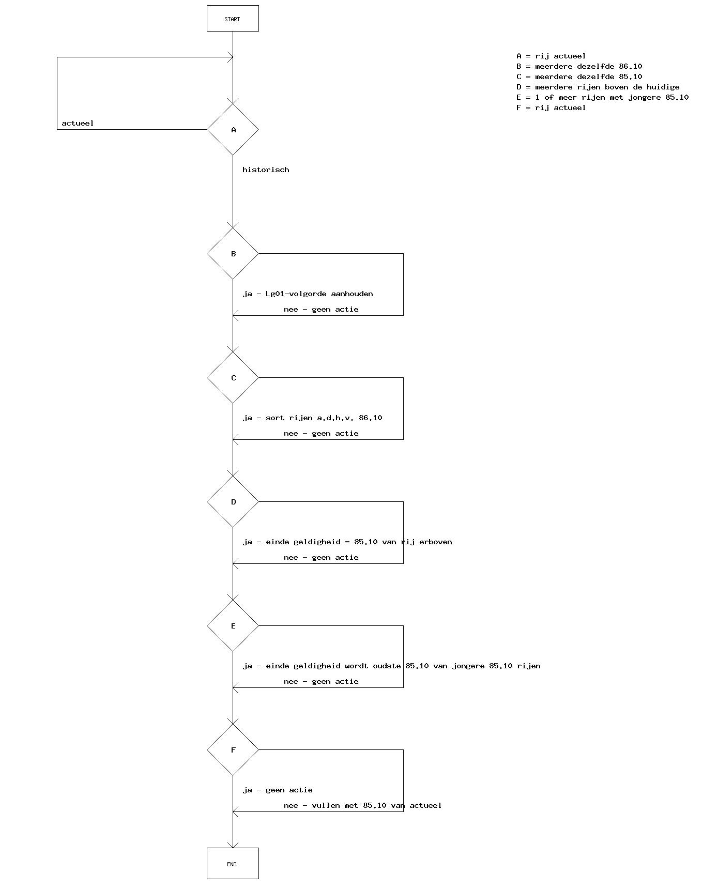

Beslispuntschema met pad-IDs

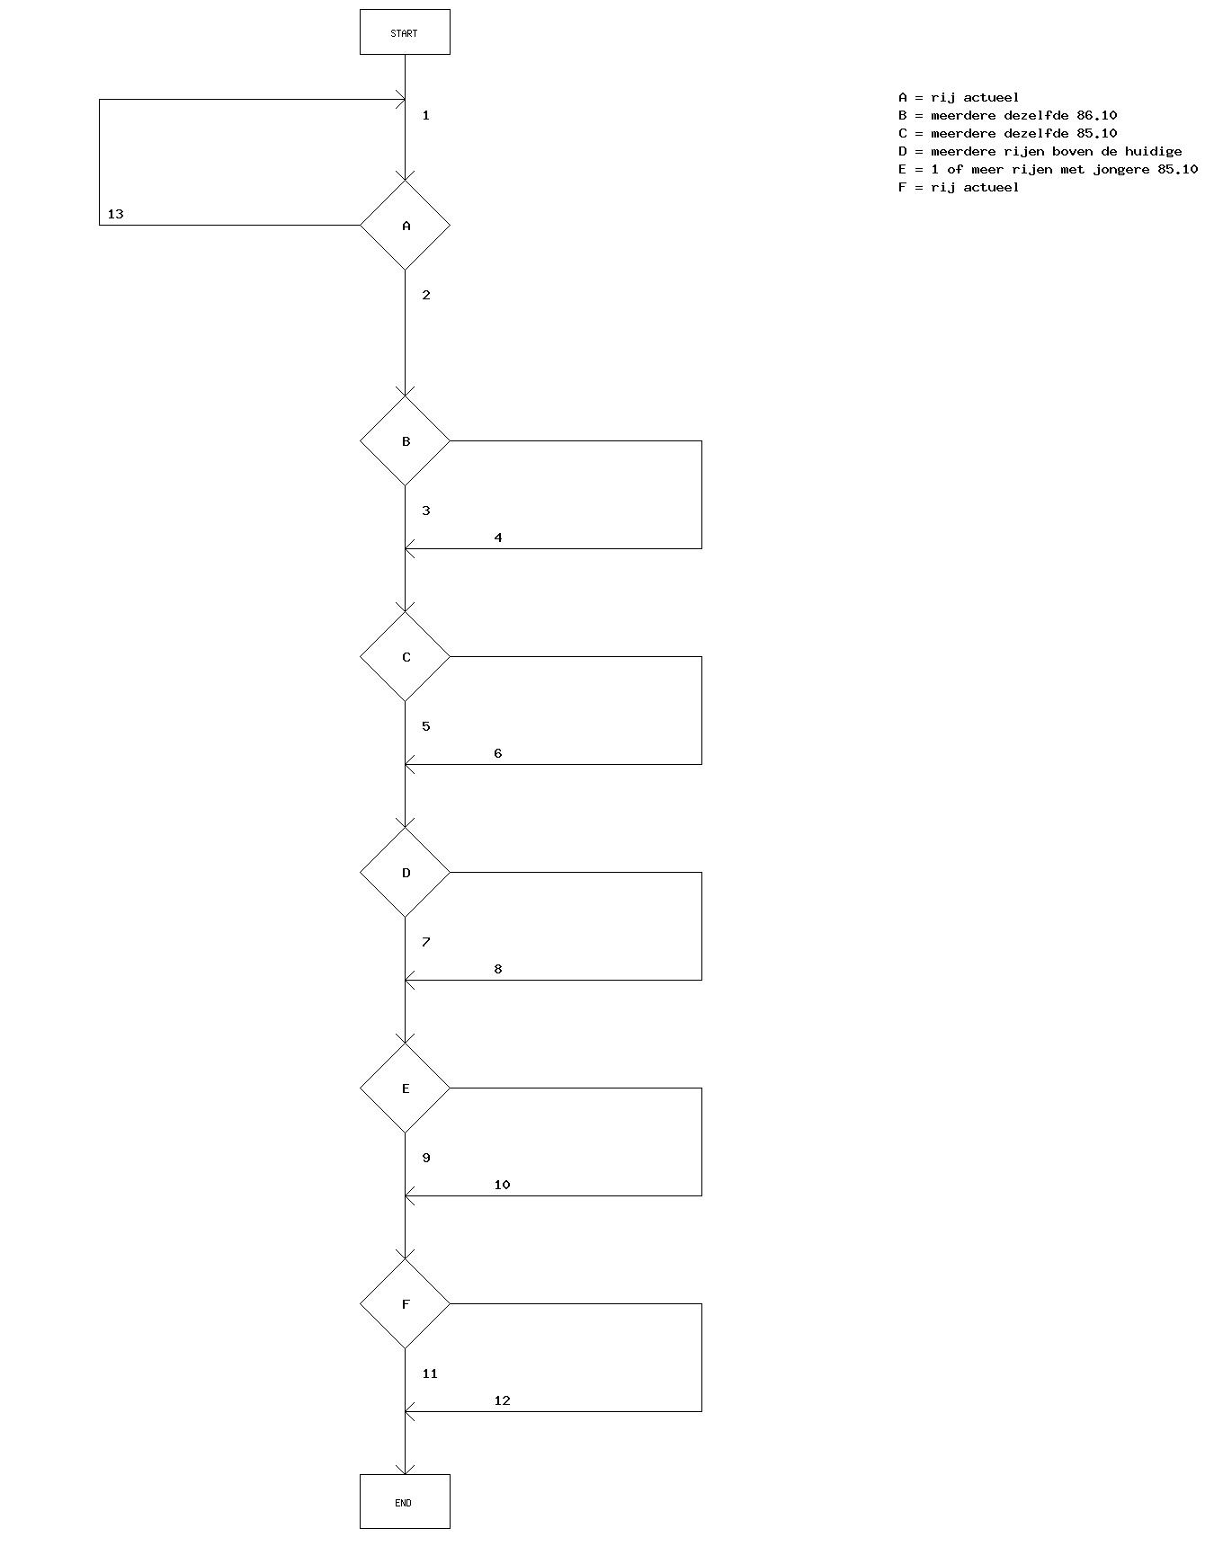

Paden testmaat-2

Padcombinaties
Beslispunt | In | Uit | Padcombinaties testmaat-2
A | 1  13 | 2  13 | 1-2; 1-13; 13-2; 13-13
B | 2 | 3  4 | 2-3; 2-4
C | 3  4 | 5  6 | 3-5; 3-6; 4-5; 4-6
D | 5  6 | 7  8 | 5-7; 5-8; 6-7; 6-8
E | 7  8 | 9  10 | 7-9; 7-10; 8-9; 8-10
F | 9  10 | 11  12 | 9-11; 9-12; 10-11; 10-12

Cross-Reference Matrix

 | LTG-1 | LTG-2 | LTG-3 | LTG-4 | LTG-5 | LTG-6 | LTG-7
1-2 | X |  |  | X | X | X | X
1-13 |  | X | X
13-2 |  | X | X
13-13 |  |  | X
2-3 | X |  | X | X |  | X | X
2-4 |  | X |  |  | X
3-5 | X |  | X |  |  | X | X
3-6 |  |  |  | X
4-5 |  | X
4-6 |  |  |  |  | X
5-7 | X |  | X |  |  |  | X
5-8 |  | X |  |  |  | X
6-7 |  |  |  | X
6-8 |  |  |  |  | X
7-9 | X |  | X
7-10 |  |  |  | X |  |  | X
8-9 |  | X |  |  | X
8-10 |  |  |  |  |  | X
9-11 | X |  | X |  | X
9-12 |  | X
10-11 |  |  |  | X |  | X
10-12 |  |  |  |  |  |  | X

Paden testmaat-2

Logische testgevallen

LTG-1: | 1-2-3-5-7-9-11
LTG-2: | 1-13-2-4-5-8-9-12
LTG-3: | 1-13-13-2-3-5-7-9-11
LTG-4: | 1-2-3-6-7-10-11
LTG-5: | 1-2-4-6-8-9-11
LTG-6: | 1-2-3-5-8-10-11
LTG-7: | 1-2-3-5-7-10-12

Logisch testgeval 1
Stap | Actie
1 | start
2 | A (rij actueel): historisch
3 | B (meerdere dezelfde 86.10): ja - Lg01-volgorde aanhouden
4 | C (meerdere dezelfde 85.10): ja - sort rijen a.d.h.v. 86.10
5 | D (meerdere rijen boven de huidige): ja - einde geldigheid = 85.10 van rij erboven
6 | E (1 of meer rijen met jongere 85.10): ja - einde geldigheid wordt oudste 85.10 van jongere 85.10 rijen
7 | F (rij actueel): ja - geen actie

Uitwerking LTG-1

- een actuele rij
- twee historische rijen met dezelfde 85.10 en 86.10 -> Lg01 volgorde aanhouden.
- twee historische rijen met dezelfde 85.10 en verschillende 86.10 -> sorteren op 86.10
- einde geldigheid van alle rijen wordt de aanvang geldigheid van de rij erboven
- drie rijen waarvan de twee bovenste rijen een jongere 85.10 heeft -> kies van de 2 bovenste de oudste 85.10

Logisch testgeval 2
Stap | Actie
1 | start
2 | A (rij actueel): actueel
3 | A (rij actueel): historisch
4 | B (meerdere dezelfde 86.10): nee - geen actie
5 | C (meerdere dezelfde 85.10): ja - sort rijen a.d.h.v. 86.10
6 | D (meerdere rijen boven de huidige): nee - geen actie
7 | E (1 of meer rijen met jongere 85.10): ja - einde geldigheid wordt oudste 85.10 van jongere 85.10 rijen
8 | F (rij actueel): nee - vullen met 85.10 van actueel

Uitwerking LTG-2

- een actuele rij
- twee historische rijen met dezelfde 85.10 en verschillende 86.10 -> sorteren op 86.10
- drie rijen waarvan de twee bovenste rijen een jongere 85.10 heeft -> kies van de 2 bovenste de oudste 85.10
- Een niet-actuele rij -> einde geldigheid wordt 85.10 van actueel.

Logisch testgeval 3
Stap | Actie
1 | start
2 | A (rij actueel): actueel
3 | A (rij actueel): actueel
4 | A (rij actueel): historisch
5 | B (meerdere dezelfde 86.10): ja - Lg01-volgorde aanhouden
6 | C (meerdere dezelfde 85.10): ja - sort rijen a.d.h.v. 86.10
7 | D (meerdere rijen boven de huidige): ja - einde geldigheid = 85.10 van rij erboven
8 | E (1 of meer rijen met jongere 85.10): ja - einde geldigheid wordt oudste 85.10 van jongere 85.10 rijen
9 | F (rij actueel): ja - geen actie

Uitwerking LTG-3

- Er zijn twee actuele rijen (rijen met de nieuwste 85.10 en 86.10) -> Gebruik de Lg01-volgorde(?)
- Er zijn twee historische rijen met dezelfde 85.10 en 86.10 -> Lg01-volgorde aanhouden.
- Er zijn twee rijen met dezelfde 85.10 en verschillende 86.10 -> sorteer a.d.h.v. 86.10
- De einde geldigheid wordt de 85.10 van de rij erboven.
- Er zijn drie rijen met dezelfde 86.10 en erboven een jongere 85.10 -> einde geldigheid wordt de oudste van de jongere 85.10 erboven.

Logisch testgeval 4
Stap | Actie
1 | start
2 | A (rij actueel): historisch
3 | B (meerdere dezelfde 86.10): ja - Lg01-volgorde aanhouden
4 | C (meerdere dezelfde 85.10): nee - geen actie
5 | D (meerdere rijen boven de huidige): ja - einde geldigheid = 85.10 van rij erboven
6 | E (1 of meer rijen met jongere 85.10): nee - geen actie
7 | F (rij actueel): ja - geen actie

Uitwerking LTG-4

- Er is een actueel voorkomen.
- Er zijn twee historische voorkomens met dezelfde 85.10 en 86.10 -> Lg01-volgorde aanhouden.
- De einde geldigheid wordt de 85.10 van de rijen erboven.

Logisch testgeval 5
Stap | Actie
1 | start
2 | A (rij actueel): historisch
3 | B (meerdere dezelfde 86.10): nee - geen actie
4 | C (meerdere dezelfde 85.10): nee - geen actie
5 | D (meerdere rijen boven de huidige): nee - geen actie
6 | E (1 of meer rijen met jongere 85.10): ja - einde geldigheid wordt oudste 85.10 van jongere 85.10 rijen
7 | F (rij actueel): ja - geen actie

Uitwerking LTG-5

- Er is een actueel voorkomen.
- Er is een historisch voorkomen.
- Er zijn drie rijen, waarbij de bovenste twee een jongere 85.10 heeft. Neem de oudste 85.10 van die 2 rijen. Dat wordt de einde geldigheid van de onderste van de drie rijen.

Logisch testgeval 6
Stap | Actie
1 | start
2 | A (rij actueel): historisch
3 | B (meerdere dezelfde 86.10): ja - Lg01-volgorde aanhouden
4 | C (meerdere dezelfde 85.10): ja - sort rijen a.d.h.v. 86.10
5 | D (meerdere rijen boven de huidige): nee - geen actie
6 | E (1 of meer rijen met jongere 85.10): nee - geen actie
7 | F (rij actueel): ja - geen actie

Uitwerking LTG-6

- Er is een actueel voorkomen.
- Er zijn twee historische voorkomens met dezelfde 85.10 en verschillende 86.10 -> sorteer op basis van 86.10.

Logisch testgeval 7
Stap | Actie
1 | start
2 | A (rij actueel): historisch
3 | B (meerdere dezelfde 86.10): ja - Lg01-volgorde aanhouden
4 | C (meerdere dezelfde 85.10): ja - sort rijen a.d.h.v. 86.10
5 | D (meerdere rijen boven de huidige): ja - einde geldigheid = 85.10 van rij erboven
6 | E (1 of meer rijen met jongere 85.10): nee - geen actie
7 | F (rij actueel): nee - vullen met 85.10 van actueel

Uitwerking LTG-7

- Er is een actueel voorkomen.
- Er zijn twee historische voorkomens met dezelfde 85.10 en 86.10. -> Hou de Lg01-volgorde aan.
- Er zijn twee historische voorkomens met dezelfde 85.10 en verschillende 86.10 -> sorteer deze voorkomens aan de hand van 86.10.
- De einde geldigheid van een rij wordt de 85.10 van de rij erboven.
- Er is nog een laatste/onderste historisch voorkomen. Deze krijgt als einde geldigheid de 85.10 van het actuele voorkomen.

Elementaire Vergelijkingentest meerdere gelijke geldigheid en opneming

Testbasis

“Als er meerdere rijen zijn die deze zelfde 86.10 Datum van opneming en 85.10 Ingangsdatum geldigheid hebben, dan moeten eerst de onjuiste rijen doorlopen worden, en daarna de juiste rijen.”

PSEUDO-CODE

IF (vk1(86.10) <> vk2(86.10) OR vk1(85.10) <> vk2(85.10)) THEN
sort(86.10, 85.10)
ELSE IF vk1(86.10) = vk2(86.10) AND vk1(85.10) = vk2(85.10) THEN
IF vk1 <> 'O' AND vk2 = 'O' THEN
vk2 := voorrang
ELSE
vk1 := voorrang
ENDIF
ENDIF
ENDIF

EVT Beslispunten: Modified Condition/Decision Coverage

IF (B1) (vk1_86.10<>vk2_86.10 OR vk1_85.10<>vk2_85.10) THEN
sort(86.10, 85.10)
ELSE IF (B2) vk1_86.10=vk2_86.10 AND vk1_85.10=vk2_85.10 THEN
IF (B3) vk1<>'O' AND vk2='O' THEN
vk2:=voorrang
ELSE
vk1:=voorrang
ENDIF
ENDIF
ENDIF
Beslispunt B1
R = ( A OR B )
conditie | 1 | 0
vk1_86.10<>vk2_86.10 | 1 0 (B1-1) | 0 0 (B1-3)
vk1_85.10<>vk2_85.10 | 0 1 (B1-2) | 0 0
sort ( 86.10, 85.10 ) | waar | onwaar
3 logische testgevallen

Goedpad (Resultaat: "sort ( 86.10, 85.10 )" = waar)
Logisch testgeval 1
vk1_86.10<>vk2_86.10 | ja
vk1_85.10<>vk2_85.10 | nee
Logisch testgeval 2
vk1_86.10<>vk2_86.10 | nee
vk1_85.10<>vk2_85.10 | ja

Foutpad (Resultaat: "sort ( 86.10, 85.10 )" = onwaar)
Logisch testgeval 3
vk1_86.10<>vk2_86.10 | nee
vk1_85.10<>vk2_85.10 | nee
Beslispunt B2
R = A AND B
conditie | 1 | 0
vk1_86.10=vk2_86.10 | 1 1 (B2-1) | 0 1 (B2-2)
vk1_85.10=vk2_85.10 | 1 1 | 1 0 (B2-3)
3 logische testgevallen

Goedpad (Resultaat: "" = waar)
Logisch testgeval 1
vk1_86.10=vk2_86.10 | ja
vk1_85.10=vk2_85.10 | ja

Foutpad (Resultaat: "" = onwaar)
Logisch testgeval 2
vk1_86.10=vk2_86.10 | nee
vk1_85.10=vk2_85.10 | ja
Logisch testgeval 3
vk1_86.10=vk2_86.10 | ja
vk1_85.10=vk2_85.10 | nee

Beslispunt B3
R = A AND B
conditie | 1 | 0
vk1<>'O' | 1 1 (B3-1) | 0 1 (B3-2)
vk2='O' | 1 1 | 1 0 (B3-3)
vk2:=voorrang | waar | onwaar
3 logische testgevallen

Goedpad (Resultaat: "vk2:=voorrang" = waar)
Logisch testgeval 1
vk1<>'O' | ja
vk2='O' | ja

Foutpad (Resultaat: "vk2:=voorrang" = onwaar)
Logisch testgeval 2
vk1<>'O' | nee
vk2='O' | ja
Logisch testgeval 3
vk1<>'O' | ja
vk2='O' | nee
EVT-tabel
Testsituatie | Waarde | Volgende | TG1 | TG2 | TG3 | TG4 | TG5 | TG6 | TG7
B1-1 | 1 | END | X
B1-2 | 1 | END |  | X
B1-3 | 0 | B2 |  |  | X | X | X | X | X
B2-1 | 1 | B3 |  |  | X |  |  | X | X
B2-2 | 0 | END |  |  |  | X
B2-3 | 0 | END |  |  |  |  | X
B3-1 | 1 | END |  |  | X
B3-2 | 0 | END |  |  |  |  |  | X
B3-3 | 0 | END |  |  |  |  |  |  | X
Minimum aantal EVT-logische testgevallen: 5

Categorie 08

Logische testgevallen

Voor categorie 08 wordt decision coverage gebruikt.

Goedpad (Resultaat: "sort = 1,3,2”)
Logisch testgeval 1: Categorie 08 Adres
Voorkomen 1 85.10 | n.v.t.
Voorkomen 1 86.10 | Nieuwer dan de andere voorkomens
Voorkomen 2 85.10 | Ouder dan de andere voorkomens
Voorkomen 2 86.10 | Ouder dan voorkomen 1. Gelijk aan voorkomen 2
Voorkomen 3 85.10 | Gelijk aan voorkomen 1
Voorkomen 3 86.10 | Ouder dan voorkomen 1. Gelijk aan voorkomen 1
Logisch testgeval 2: Categorie 08 Bijhoudingsgemeente
Voorkomen 1 85.10 | n.v.t.
Voorkomen 1 86.10 | Nieuwer dan de andere voorkomens
Voorkomen 2 85.10 | Ouder dan de andere voorkomens
Voorkomen 2 86.10 | Ouder dan voorkomen 1. Gelijk aan voorkomen 2
Voorkomen 3 85.10 | Gelijk aan voorkomen 1
Voorkomen 3 86.10 | Ouder dan voorkomen 1. Gelijk aan voorkomen 1

Het resultaat van LTG-1 en LTG-2 is dat voorkomen 1 bovenaan staat, daarna voorkomen 3 en daarna voorkomen 2.

Fysieke testgevallen

Goedpad (Resultaat: "sort = 1,3,2”)
Logisch testgeval 1: Categorie 08 Adres
Voorkomen 1 85.10 | 19901002
Voorkomen 1 86.10 | 19940930
Voorkomen 2 85.10 | 19891002
Voorkomen 2 86.10 | 19940929
Voorkomen 3 85.10 | 19901002
Voorkomen 3 86.10 | 19940929
Logisch testgeval 2: Categorie 08 Bijhoudingsgemeente
Voorkomen 1 85.10 | 19901002
Voorkomen 1 86.10 | 19940930
Voorkomen 2 85.10 | 19891002
Voorkomen 2 86.10 | 19940929
Voorkomen 3 85.10 | 19901002
Voorkomen 3 86.10 | 19940929

Wijziging op vulling einde datum geldigheid

Testbasis

Stap 3 van algoritme, vulling van Datum einde geldigheid

Meerdere rijen met identieke 85.10/86.10

“Datum einde geldigheid blijft leeg. Tijdstip verval wordt gevuld met dezelfde waarde als tijdstip registratie en Soort uit de bijbehorende actie wordt gevuld met ‘Conversie GBA – @@@niet onjuist@@@’ ToDo: nog aanpassen als echte waarde van actiesoort vastgesteld is. ToDo: moet actie verval ook gevuld worden of juist niet gevuld worden?
2.3. Huidige implementatie: tijdstip verval wordt gevuld met tijdstip registratie van de volgende rij. Actie verval wordt gevuld met een actie met soort ‘Conversie GBA Materiele Historie’ met historie en herkomst van de opvolgende rij, en met lege documentatie.”

Dit komt neer op het vullen van registratie verval in plaats van einde geldigheid. Om aan te tonen dat het geen vervalling door onjuist betreft, wordt een actie ‘Conversie GBA – niet onjuist’ gevuld.

PSEUDO-CODE

IF vk.actueel(86.10) = vk.hist(86.10) AND
vk.actueel(85.10) = vk.hist(85.10) THEN
BRP->vullen(vk.hist(tsVerval), vk.hist(tsReg))
ENDIF

Beslispunten: MC/DC

R = A AND B
conditie | 1 | 0
vk.actueel_86.10=vk.hist_86.10 | 1 1 (LTG-1) | 0 1 (LTG-2)
vk.actueel_85.10=vk.hist_85.10 | 1 1 | 1 0 (LTG-3)
BRP->vullen ( vk.hist ( tsVerval ) , vk.hist ( tsReg ) ) | waar | onwaar
3 logische testgevallen

Logische testgevallen

Goedpad (Resultaat: "BRP->vullen ( vk.hist ( tsVerval ) , vk.hist ( tsReg ) )" = waar)
Logisch testgeval 1
vk.actueel_86.10=vk.hist_86.10 | ja
vk.actueel_85.10=vk.hist_85.10 | ja

Foutpad (Resultaat: "BRP->vullen ( vk.hist ( tsVerval ) , vk.hist ( tsReg ) )" = onwaar)
Logisch testgeval 2
vk.actueel_86.10=vk.hist_86.10 | nee
vk.actueel_85.10=vk.hist_85.10 | ja
Logisch testgeval 3
vk.actueel_86.10=vk.hist_86.10 | ja
vk.actueel_85.10=vk.hist_85.10 | nee

Fysieke testgevallen

Goedpad (Resultaat: "BRP->vullen ( vk.hist ( tsVerval ) , vk.hist ( tsReg ) )" = waar)
Fysiek testgeval 1
vk.actueel_86.15 | 20000101
vk.actueel_86.10 | 20010101
vk.hist_85.10 | 20000101
vk.hist_86.10 | 20010101

Foutpad (Resultaat: "BRP->vullen ( vk.hist ( tsVerval ) , vk.hist ( tsReg ) )" = onwaar)
Fysiek testgeval 2
vk.actueel_86.15 | 20000101
vk.actueel_86.10 | 20020101
vk.hist_85.10 | 20000101
vk.hist_86.10 | 20010101
Fysiek testgeval 3
vk.actueel_86.15 | 20000101
vk.actueel_86.10 | 20010101
vk.hist_85.10 | 19990101
vk.hist_86.10 | 20010101

Beslissingen:

Tijdstip verval invullen met tijdstip registratie van dezelfde rij.
Soort invullen met 'Conversie GBA - niet onjuist'.
TODO: Nader te bepalen of Actie verval moet worden ingevuld.

Testbasis

Een rij is niet de actuele rij, maar er zijn geen andere rijen met een recentere 85.10.

“Als er geen LO3-rijen gevonden zijn met een jongere 85.10, maar dit is niet de actuele categorie (zie 1): Datum einde geldigheid blijft leeg. Tijdstip verval wordt gevuld met dezelfde waarde als tijdstip registratie en Soort uit de bijbehorende actie wordt gevuld met ‘Conversie GBA – @@@niet onjuist@@@’ ToDo: nog aanpassen als echte waarde van actiesoort vastgesteld is. ToDo: moet actie verval ook gevuld worden of juist niet gevuld worden? (Todo: dit doet dus precies hetzelfde als de 2e optie, dus mogelijk kunnen deze twee opties samengevoegd worden)”

PSEUDO-CODE

IF vk.actueel(86.10) > vk.hist(86.10) AND
vk.actueel(85.10) < vk.hist(85.10) THEN
BRP->vullen(vk.hist(tsVerval), vk.hist(tsReg))
ENDIF

Beslispunten: MC/DC

R = A AND B
conditie | 1 | 0
vk.actueel_86.10 > vk.hist_86.10 | 1 1 (LTG-1) | 0 1 (LTG-2)
vk.actueel_85.10 < vk.hist_85.10 | 1 1 | 1 0 (LTG-3)
BRP->vullen ( vk.hist ( tsVerval ) , vk.hist ( tsReg ) ) | waar | onwaar
3 logische testgevallen

Logische testgevallen

Goedpad (Resultaat: "BRP->vullen ( vk.hist ( tsVerval ) , vk.hist ( tsReg ) )" = waar)
Logisch testgeval 1
vk.actueel_86.10 > vk.hist_86.10 | ja
vk.actueel_85.10 < vk.hist_85.10 | ja

Foutpad (Resultaat: "BRP->vullen ( vk.hist ( tsVerval ) , vk.hist ( tsReg ) )" = onwaar)
Logisch testgeval 2
vk.actueel_86.10 > vk.hist_86.10 | nee
vk.actueel_85.10 < vk.hist_85.10 | ja
Logisch testgeval 3
vk.actueel_86.10 > vk.hist_86.10 | ja
vk.actueel_85.10 < vk.hist_85.10 | nee

Fysieke testgevallen

Goedpad (Resultaat: "BRP->vullen ( vk.hist ( tsVerval ) , vk.hist ( tsReg ) )" = waar)
Fysiek testgeval 1
vk.actueel_85.10 | 19980101
vk.actueel_86.10 | 20010101
vk.hist_85.10 | 19990101
vk.hist_86.10 | 20000101

Foutpad (Resultaat: "BRP->vullen ( vk.hist ( tsVerval ) , vk.hist ( tsReg ) )" = onwaar)
Fysiek testgeval 2
vk.actueel_85.10 | 19980101
vk.actueel_86.10 | 20000101
vk.hist_85.10 | 19990101
vk.hist_86.10 | 20010101
Fysiek testgeval 3
vk.actueel_85.10 | 19990101
vk.actueel_86.10 | 20010101
vk.hist_85.10 | 19980101
vk.hist_86.10 | 20000101

Beslispunten: Decision Coverage voor standaaraardwaarde en gedeeltelijk onbekend

Standaardwaarde
Goedpad (Resultaat: "BRP->vullen ( vk.hist ( tsVerval ) , vk.hist ( tsReg ) )" = waar)
Fysiek testgeval 1
vk.actueel_85.10 | 00000000
vk.actueel_86.10 | 20020101
vk.hist_85.10 | 20000101
vk.hist_86.10 | 20010101
vk.hist_85.10 | 19990101
vk.hist_86.10 | 20000101

Dag onbekend
Goedpad (Resultaat: "BRP->vullen ( vk.hist ( tsVerval ) , vk.hist ( tsReg ) )" = waar)
Fysiek testgeval 1
vk.actueel_85.10 | 20000100
vk.actueel_86.10 | 20020101
vk.hist_85.10 | 20000101
vk.hist_86.10 | 20010101
vk.hist_85.10 | 19990101
vk.hist_86.10 | 20000101

Maand onbekend
Goedpad (Resultaat: "BRP->vullen ( vk.hist ( tsVerval ) , vk.hist ( tsReg ) )" = waar)
Fysiek testgeval 1
vk.actueel_85.10 | 20000000
vk.actueel_86.10 | 20020101
vk.hist_85.10 | 20000101
vk.hist_86.10 | 20010101
vk.hist_85.10 | 19990101
vk.hist_86.10 | 20000101

Beslissingen:

Tijdstip verval invullen met dezelfde waarde als tijdstip registratie.
Soort invullen met 'Conversie GBA - niet onjuist'
TODO: Nader te bepalen of Actie verval moet worden ingevuld.

